**І Нұсқа**

**1-билет**

1. Адамзат баласының Жер бетінде пайда болуы жөніндегі көзқарастар.
2. 1867-1868жж. «Уақытша ереже» мен 1886-1891жж. «Ережелердің» арасындағы өзгерістер.
3. 1920-1924 жылдары Қазақ АКСР- інің құрамына біріктірілген Қазақ жерлерінің аумақтарын картадан белгілеңіз. Қандай әкімшілік- аймақтардың кіргенін анықтаңыз.

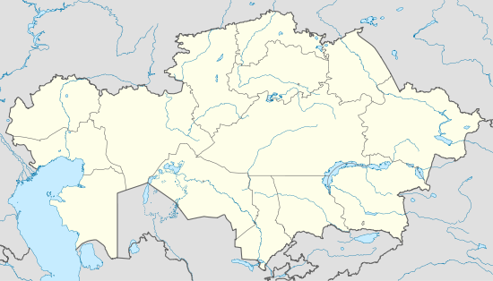

**2-билет**

1. Адам баласының биологиялық даму эволюциясы мен әлеуметтік ұйым формалары қалыптасуын талдаңыз.
2. Қарқаралы петициясы және оның тарихи маңызы.
3. ХVІІІ ғасырдағы патша үкіметінің отарлау саясатына қарсы ұлт-азаттық көтерілістер орын алған аумақтарды белгілеңіз және олардың маңызын анықтаңыз.



**3-билет**

1. Түрік дәуірі .«Түрік» атауы туралы пікірлер.
2. 1921-1922ж. және 1930-1932 жылдардағы Қазақстандағы аштықтың зардаптарын салыстырыңыз.
3. ХІХ ғасырдағы патша үкіметінің отарлау саясатына қарсы ұлт-азаттық көтерілістер орын алған аумақтарды белгілеңіз және олардың маңызын анықтаңыз.



**4-билет**

1. Кенесары Қасымұлы бастаған ұлт-азаттық көтерілістің басқа көтерілістерден айырмашылығы .
2. 1979ж. Целиноград оқиғасы мен 1986ж. желтоқсан көтерілісін салыстырып, ерекшеліктерін анықтаңдар.
3. Есік қорғанынан табылған сақ ханзадасының баскиімі мен Қарғалы шатқалынан табылған тәтіде бейнеленген ортақ белгілерді және айырмашылықтарды анықтаңыз.

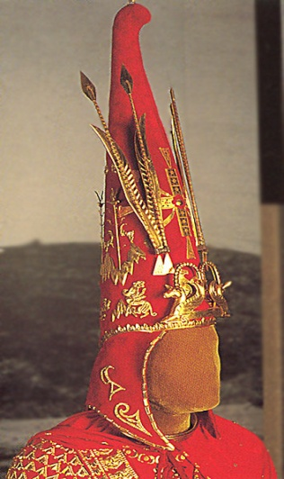

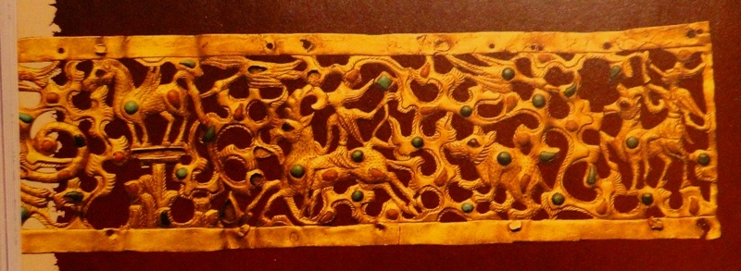

**5-билет**

1. Қаңлы мемлекеті (әкімшілік шекарасы, қоғамдық құрылысы, сыртқы саясаты, мәдениеті.)
2. 1916 жылғы көтерілісті 1929-1931 жылдардағы көтеріліспен салыстырып, ұқсастықтарын анықтаңыз.
3. Ұлы Жібек жолының Қазақстан жері арқылы өткен тармақтары және ортағасырлық қалаларды картадан белгілеңіз.



**6-билет**

1. Андрон мәдениеті туралы мәліметтерді талдаңыз.
2. Қазақстан Республикасының ұзақ мерзімдік даму бағдарламалары “Қазақстан – 2030„ және “Қазақстан – 2050„ стратегияларына салыстырыңыз.
3. 1867-1868 жылдардағы реформалар бойынша қазақ жерінде құрылған генерал - губернаторлықтар мен олардың құрамына кірген облыстарды картаға белгілеңіз.



**7-билет**

1. Әбу Насыр әл-Фарабидің әлемдік мәдениетке қосқан үлесі.
2. «Алаш» партиясы.«Алаш» партиясының бағдарламасындағы басты мәселелер.
3. Сақтардың құрамына кірген тайпалар және олардың қоныстанған аймақтарын картаға белгілеңіз.



**8-билет**

1. Беғазы-Дәндібай мәдениеті және оның ерекшеліктері.
2. Батыс Түрік қағанатының Шығыс Түрік қағанатынан айырмашылығы.
3. 1916 жылғы ұлт-азаттық көтеріліс болған жерлерді картаға белгілеңіз.



**9-билет**

1. Ұлы Жібек жолының Қазақстанның экономикалық және әлеуметтік-саяси тарихындағы рөлі.
2. Қазақ АКСР-нің құрылуының тарихи маңызы.
3. Есік қорғанынан табылған алтын адаммен Шілікті қорғанынан табылған алтын адамның ортақ белгілері мен айырмашылықтары.

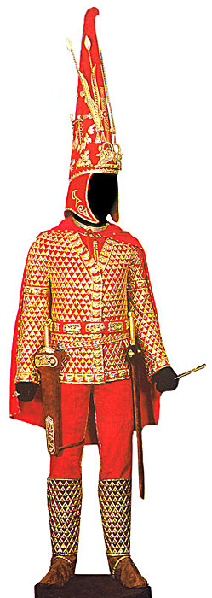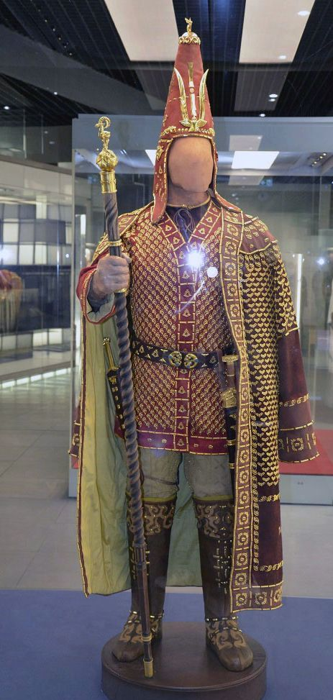

**10 –билет**

1. Түріктердің рухани мәдениеті (жазба ескерткіштері, діни наным-сенімдері)
2. Түркістан (Қоқан) автономиясының құрылуы және оның тарихи маңызы.
3. Қазақ жүздерінің (Ұлы, Орта, Кіші жүздер) орналасу аумақтарын картаға белгілеңіз.



**11 –билет**

1. Қарлұқ қағанаты.(Территориясы, этникалық құрамы, саяси тарихы туралы деректер).
2. Ұлы Отан Соғысынан кейінгі жылдардағы мәдениет, ғылым және ондағы келеңсіз жағдайлар. Е.Бекмаханов, М.Әуезов, Қ.Сәтпаевтің тағдырларын талдаңыз.
3. Геродоттың «Тарих» пен Страбонның «География» еңбектеріндегі деректердің ұқсастығы неде?

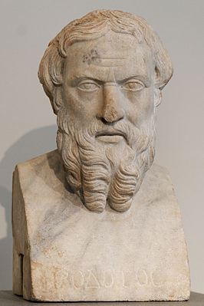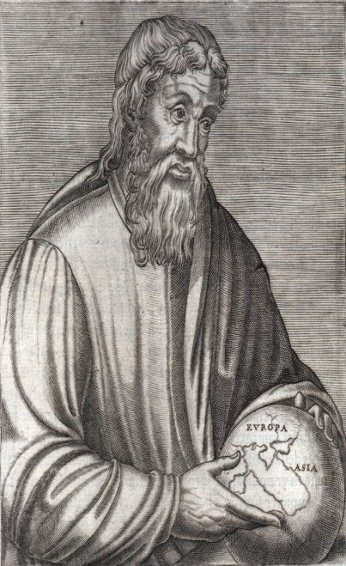

**12–билет**

1. Ғұндардың діни наным-сенімдері мен әдет-ғұрыптарын, әскери өнері.
2. Қазақ зиялылыларының ұлттық өкімет құру жолындағы іс-әрекеттері және «Алаш» қозғалысының тарихи мәнін талдаңыз.
3. Аттила мен Бейбарыс сұлтанның тарихта алатын орнына талдау жасаңыз.

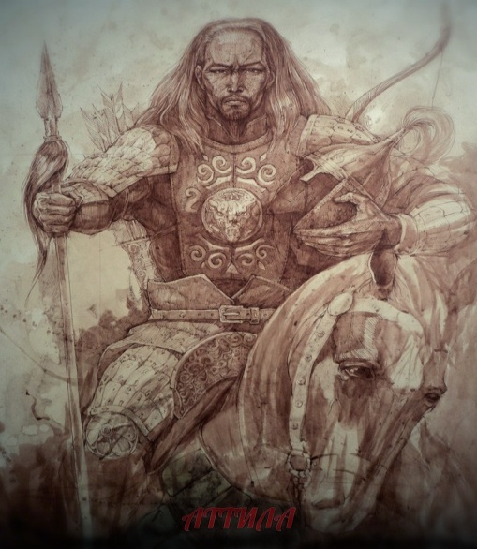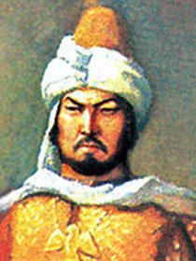

**13–билет**

1. Батыс Түрік қағанаты (саяси тарихы, этникалық құрамы, мәдениеті )
2. **«**Алаш» және «Түркістан» автономияларының саяси бағыттарының айырмашылықтары.
3. Қытай саяхатшысы Чжан Цянь мен Шоқан Уәлихановтың сапарын салыстыра сипаттап, мақсатын, ерекшеліктерін атаңдар.

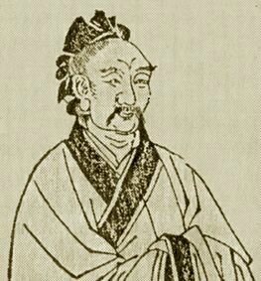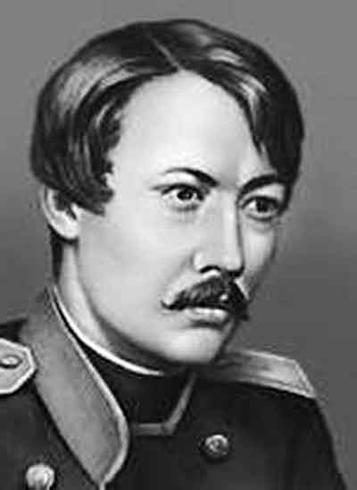

**14- билет**

1. Неолит дәуірі және оның ерекшеліктері.
2. Ұлы Отан соғысы жылдарындағы қазақстандықтардың тылдағы ерлігі.
3. Дамыған орта ғасырлардағы (Х-ХІІІғ. басы) Қазақстан аумағындағы мемлекеттер және олардың орналасқан аймақтарын картаға белгілеңіз.



**15- билет**

1. Үйсін мемлекеті (шаруашылығы мен тұрмысы, мәдениеті)
2. І және ІІ дүниежүзілік соғыс кезіңіндегі Қазақ халқының жағдайын салыстыра отырып, талдау жасаңыз.
3. Ерте орта ғасырлардағы (VІ-ІХғғ.) Қазақстан аумағындағы мемлекеттер және олардың орналасқан аймақтарын картаға белгілеңіз.



**16- билет**

1. Ғұндар мен монғолдарың қоғамдық құрылысы мен соғыс өнеріндегі ортақ белгілері.
2. ХХғ. басындағы «Айқап» журналы мен «Қазақ» газетінде көтерілген мәселелер.
3. ХІІІ-ХV ғғ. Қазақстан аумағындағы мемлекеттер және олардың орналасқан аймақтарын картаға белгілеңі



**17- билет**

1. Оғыз мемлекеті (территориясы, этникалық құрамы, саяси тарихы)
2. Астананың Ақмола қаласына көшірілуінің себептері мен тарихи маңызы.
3. Қазақстан аумағындағы сақ-сармат дәуірінің археологиялық ескерткіштері және олардан табылған алтын киімді адамдардың обаларын картаға белгілеңіз.



**18- билет**

1. Ақ Орда (саяси тарихы, мәдениеті, шаруашылығы)
2. 1993жылғы 1995 жылғы қабылданған Қазақстан Республикасы Конституцияларының негізгі өзгерістері.
3. Б.з.б. ІІІ ғасыр мен б.з.-дың V ғасыры аралығында өмір сүрген Қазақстан аумағындағы тайпалық бірлестіктердің орналасқан аймақтарын картаға белгілеңіз.



**19- билет**

1. Түргеш қағанаты (территориясы, этникалық құрамы, саяси тарихы)
2. Қазақстандағы экологиялық проблемалардың негізгі себептері.
3. Аттила мен Шыңғысханның тарихта алатын орныны.

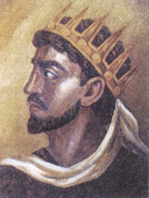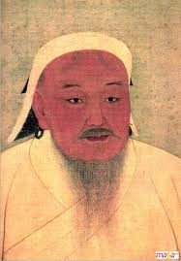

**20- билет**

1. VI-XII ғғ. Қазақстанның ғалымдары мен ойшылдарының әлемдік мәдениетке қосқан үлесін талдаңыз (әл-Фараби, М.Қашқари, Ж.Баласағұн, Қ.А.Ясауи және т.б.)
2. 1916 ж. көтерілістің алғышарттары, сипаты, көтерілістің негізгі ошақтары және маңызы.
3. Қазақстан аумағындағы неолит дәуірінің тұрақтарын картаға көрсетіңіз.



**21- билет**

1. Атлах шайқасы және оның тарихи маңызы.
2. Ресейдегі Қазан төңкерісі және оның Қазақстанға әсері.

3.Қазақстан аумағындағы мал шаруашылығының (көшпелі, жартылай көшпелі, отырықшы) қалыптасқан өңірлерін картаға көрсетіңіз.



**22- билет**

1. Есім ханның тұсындағы Қазақ хандығы.
2. 1917 жылғы Ақпан және Қазан төңкерістерінің нәтижесін

салыстырыңыз.

1. Қазақстан аумағындағы қола дәуірінің тұрақтарын картаға белгілеңіз.



**23- билет**

1. Абылай ханның қазақ мемлекеттілігін нығайтудағы шаралары.
2. «Әскери коммунизм» саясаты мен Голощекиннің «Кіші Қазан» саясатын салыстырыңыз.
3. Қазақстан аумағындағы ашель кезеңінің тұрақтарын картаға көрсетіңіз.



**24- билет**

1. И.Тайманұлы мен М.Өтемісұлы бастаған ұлт- азаттық көтеріліс және оның тарихи маңызы.
2. Ауыл шаруашылығын жаппай ұжымдастыруға көшу, олардың әдістері, қарқыны және зардаптары.
3. Қазақстан аумағындағы мустье кезеңінің тұрақтарын картаға көрсетіңіз.



**25-билет**

1. Сырым Датұлы бастаған ұлт- азаттық көтеріліс және оның тарихи маңызы.
2. «Тоқырау» жылдардағы Қазақстан мәдениеті мен ғылымы.
3. Қазақстан жерінде құрылған ұлыстардың (Жошы, Шағатай, Үгедей) және аумақтарын картаға белгілеңіз.



**26-билет**

1. Жетісудың сақ дәуіріндегі археологиялық ескерткіштеріне сипаттама беріңіз.
2. «ЭКСПО- 2017» көрмесін өткізудің тарихи маңызы.
3. Ортағасырлық ғұламалар Ж.Баласағұн мен М.Қашқаридің еңбектеріне талдау жасаңыз.

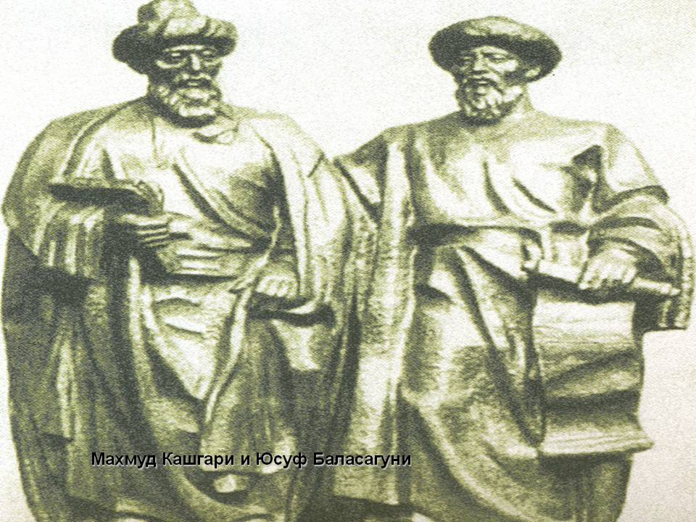

**27-билет**

1. Қарахан мемлекеті (территориясы, этникалық құрамы, саяси тарихы)
2. 1986 жылы «Желтоқсан оқиғасының» себептерін және тарихи маңызы.
3. Сақтардың Шығыс Қазақстан өңіріндегі археологиялық ескерткіштерін картаға белгілеңіз.



**28-билет**

1. Қыпшақ мемлекеті (территориясы, этникалық құрамы, саяси тарихы)
2. Патшалық Ресей және Кеңес империяларының Қазақстандағы отарлау саясатының зардаптары.
3. Сақ тайпалары: аргиппей, исседон, аримаспылардың алып жатқан аумақтарын картаға белгілеңіз.



**29-билет**

1. VI-XII ғғ. Қазақстан аумағындағы тайпалардың рухани мәдениеті: (тілі, діні, жазуы)
2. Қазақстандағы ЖЭС: оның жетістіктері және мерзімінен бұрын аяқталуының себептері мен салдары.
3. Дешті Қыпшақтың аумағын картаға белгілеңіз.



**30-билет**

1. Ежелгі адамдардың қоршаған орта туралы түсінігі.
2. Жоспарлы экономика мен нарықтық экономика арасындағы ерекшеліктер.
3. Қасым хан тұсындағы Қазақ хандығының аумағын картаға белгілеңіз.

